Úroveň života v Trutnově je nadprůměrná
Trutnov, 29. 8. 2015 – Pravidelný výzkum veřejného mínění i letos na jaře ověřoval spokojenost obyvatel Trutnova s životem ve městě. „Výsledky jsou velmi příznivé a dokazují to, že Trutnov dlouhodobě jde správnou cestou,“ komentuje výzkum Ivan Adamec, starosta města. „Průměrná spokojenost zůstala stejná, a to na úrovni 79,2 procenta.“ Rozdělení obyvatel Trutnova na spokojené a nespokojené se životem ve městě se rovněž nezměnilo. 96 procent obyvatel je se životem v Trutnově spokojeno a zbylá 4 procenta jsou nespokojena.
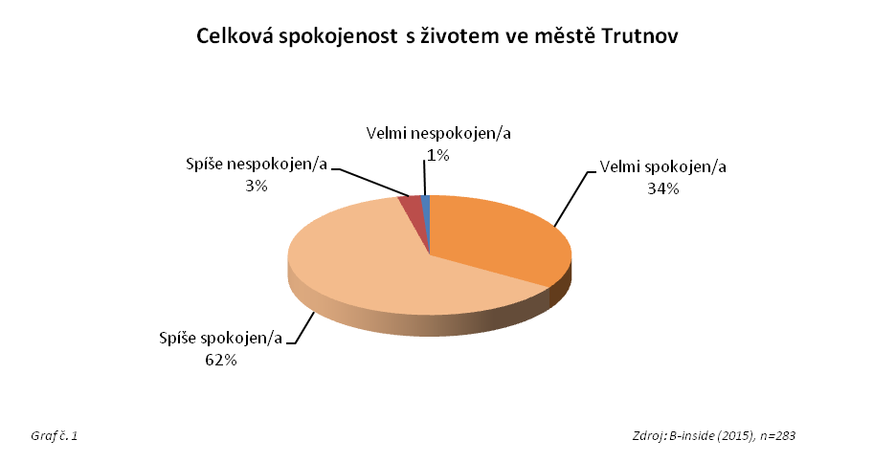

Názory občanů jsou podle starosty Adamce velmi důležitým ukazatelem pro další směřování města. Dotazování se tak stává pravidelným zdrojem získávání podrobnějších informací. S životem v Trutnově je naprostá většina obyvatel města (96 %) spokojena. Spíše nespokojena jsou 3 % obyvatel a velmi nespokojeno je pouze 1 % obyvatel. Průměrná spokojenost se životem ve městě činí stejně jako v předchozím roce 79,2 bodu ze 100 bodové škály (0 = nespokojen/a, 100 = spokojen/a). V porovnání s několika jinými obcemi se jedná o nadprůměrný výsledek. „Můžeme tedy konstatovat, že obyvatelé Trutnova se cítí být se životem ve svém městě nadprůměrně spokojeni,“ říká Ivan Adamec.
Z otevřených otázek vyplynulo, že si občané Trutnova nejvíce pochvalují možnosti kulturního a volnočasového vyžití a také vzhled a výzdobu města. Padly i negativní komentáře ke špatnému stavu a údržbě komunikací a k sociálně vyloučeným obyvatelům. Za téma, které rozděluje trutnovské obyvatele na dvě skupiny, by se dala označit problematika dětských hřišť a hřišť pro mládež.
„Ve spontánních výrocích respondenti nejlépe hodnotili možnosti kulturního a volnočasového vyžití, vzhled a údržbu města a dostatek parků, městské zeleně a volnočasových ploch,“ zmiňuje Adamec. Tyto oblasti byly již v průzkumu provedeném v loňském roce označeny za největší „kredit“ města a je vidět, že se jedná o dlouhodobě přetrvávající pozitiva, která občané města oceňují, a Trutnov na nich může stavět.
U občanské vybavenosti obyvatelé Trutnova nadprůměrně hodnotili dostupnost zdravotnických služeb a nabídku obchodů a služeb. S oběma těmito aspekty je spokojeno 79 % obyvatel a dosahují celkového hodnocení spokojenosti 80,3 respektive 80,2 bodu ze 100 bodové škály. Sociální služby obyvatelé hodnotili průměrně. Spokojeno je s nimi 76 % respondentů a průměrné hodnocení dosáhlo 76,7 bodu ze 100 bodové škály.
Z oblasti životního prostředí obyvatelé Trutnova nejlépe hodnotí parky, zeleň a volnočasové plochy. S touto oblastí je spokojeno 83 % obyvatel a průměrná spokojenost dosahuje 81,8 bodu ze 100 bodové škály, což řadí tuto oblast mezi nadprůměrně hodnocené. Průměrně hodnotí obyvatelé čistotu veřejných prostranství, se kterou je spokojeno 73 % obyvatel a spokojenost je 75,6 bodu.
Nejhůře hodnoceným aspektem dopravy je pak (stejně jako v roce 2014) parkování, se kterým je spokojeno pouze 29 % obyvatel. Průměrná spokojenost s tímto aspektem činí 50,9 bodu. Výrazně lépe obyvatelé Trutnova hodnotí veřejnou dopravu, se kterou je spokojeno 79 % obyvatel a průměrná spokojenost činí 78,3 bodu.
Možnosti kulturního vyžití jsou hodnoceny nadprůměrně a spokojeno je s nimi 84 % obyvatel (prům. spokojenost 80,6 bodu ze 100 bodové škály). „K tomuto aspektu stejně jako v roce 2014 občané uvedli nejvyšší počet pozitivních komentářů (132) a kultura se tak spolu se vzhledem a výzdobou města řadí k největším pozitivům Trutnova,“ říká zpracovatel výzkumu Tomáš Soukup. Sportovní vyžití je hodnoceno průměrně. S tímto aspektem je spokojeno 81 % obyvatel a průměrná spokojenost činí 79,2 bodu.
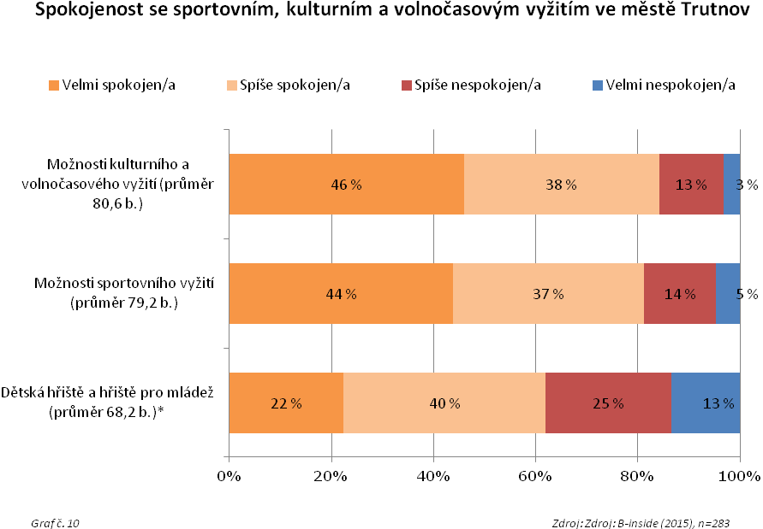
Nabídka práce je stejně jako v roce 2014 nejhůře hodnocenou oblastí a 76 % lidí je s ní nespokojeno. 40 % obyvatel je dokonce velmi nespokojeno. Což je podle starosty Ivana Adamce v rozporu s mírou nezaměstnanosti, která se dramaticky snížila. „V tomto parametru se projevuje subjektivní hodnocení situace. Obecně lze říci, že práce a její ohodnocení může být vždycky lepší. Na druhou stranu je nutné přiznat, že v Trutnově se právě nabídka pracovních míst zvýšila,“ dodává Ivan Adamec.
Téměř tři čtvrtiny občanů vítají fakt, že město zveřejňuje podklady k jednání zastupitelstva a městem uzavřené smlouvy (od částky 250 tis. Kč bez DPH).
Vedle průzkumu veřejného mínění byl letos proveden i průzkum spokojenosti klientů Městského úřadu Trutnov. Lze konstatovat, že převážná většina klientů trutnovského městského úřadu je s poskytovanými službami spokojena a hodnotí je lépe, než tomu bylo v roce 2014. Většina klientů také velmi dobře hodnotí čekací dobu a orientaci v obou budovách městského úřadu.

Meziroční porovnání spokojenosti klientů
Průměrná známka; Srovnání za roky 2014 a 2015
Hodnocený aspekt | 2014 | 2015
Informovanost zaměstnanců | 1,78 | 1,07
Ochota a vstřícnost zaměstnanců | 1,69 | 1,09
Srozumitelnost poskytnutých informací | 1,91 | 1,10
Úroveň poskytnutých služeb | 1,79 | 1,14
Čekací doba | 2,21 | 1,45
Zdroj: B-inside (2015), n=280

Kontakt pro komunikaci s médii
Ing. Veronika Svobodová
vedoucí oddělení pro styk s veřejností, tisková mluvčí
tel. 499 803 309, 603 415 825
e-mail: svobodova.veronika@trutnov.cz

